


Sichuan Top Vocational College of Information Technology

期 末 考 查 报 告

姓 名： 匿名者
学 号： 0000000000
系 别： _院系信息脱敏_
专 业： 专业脱敏
年 级： 0000级
班 级： 专业脱敏00班
指导教师： 某教师

2026 年 5 月 28 日 至 2026 年 5 月 30 日
所 在 单 位 ： | __ 0000 _级 院系脱敏 系 专业脱敏 专业 00班
项目名称：宿舍报修管理系统分析与设计
项目目的：
1、巩固软件工程核心知识点：将课堂所学的需求分析、总体设计、详细设计、编码、测试等理论知识，转化为实际操作，熟练掌握 DFD、UML 图（类图、状态图、用例图）、系统结构图、详细设计图形（流程图 / 盒图 / PAD 图）等工具的使用。
2、培养完整的软件设计思维：学会从需求出发，逐步推进系统设计、编码与测试，理解各阶段的衔接逻辑，建立 “需求→设计→编码→测试” 的完整闭环思维，避免设计与实现脱节。
3、提升实操与问题解决能力：通过自选系统、完成各环节设计与编码，锻炼模块划分、逻辑梳理、测试用例设计的实操能力，学会解决设计过程中出现的图形规范、逻辑矛盾等实际问题。
项目内容及要求：
说明：
1. 自选系统限定为中小型事务管理信息系统，从以下四类中选择其一：图书借阅系统、学生教务管理系统、超市订单管理系统、宿舍报修管理系统，禁止自定义其他简单系统；
2. 所有图形（E-R图、类图、DFD、状态图、系统结构图、流程图/盒图/PAD图、用例图）需符合软件工程绘图规范，标注清晰、逻辑严谨；
3. 所有设计内容需前后一致，编码、测试需对应前面设计的模块/功能，不得脱节。

一、需求分析（30分）

1、生命周期模型与系统功能（6分）
报告选择“宿舍报修管理系统”作为分析与设计对象。该系统面向高校宿舍日常维修管理场景，主要解决学生报修渠道分散、维修派工不透明、处理进度难以追踪、后勤统计依赖人工整理等问题。系统的核心业务围绕“学生提交报修—管理员审核—维修员处理—学生确认评价—后勤统计分析”展开，是典型的中小型事务管理信息系统。
系统采用增量模型进行开发。宿舍报修业务需求相对清晰，但在实际运行中可能逐步增加移动端提醒、维修材料管理、满意度统计等功能。增量模型可以先完成报修、审核、派工、反馈这一主流程，再逐步扩展统计分析、评价管理和基础数据维护等功能。与瀑布模型相比，增量模型便于分阶段交付和根据师生反馈调整；与螺旋模型相比，本系统规模较小、风险较低，不需要投入过高的风险分析成本。
系统核心功能包括：1）报修申请管理：学生填写宿舍号、故障类型、故障描述和附件后提交报修申请，系统校验学生与宿舍档案并生成工单；2）工单审核与派工：管理员审核报修信息，判断是否受理，并根据故障类型、紧急程度和维修员负载进行派工；3）维修处理与反馈：维修员接收派工任务，到场处理后填写维修结果，学生确认后关闭工单；4）统计查询：管理员和后勤部门按照工单状态、故障类型、楼栋宿舍和维修时长查询并导出统计结果。
参与者包括学生、宿管或管理员、维修员和后勤管理部门。主要数据对象包括学生、宿舍、报修工单、派工记录、维修员和管理员。核心业务实体为“报修工单”，其状态变化贯穿系统主流程。

2、E-R图或UML类图（10分）

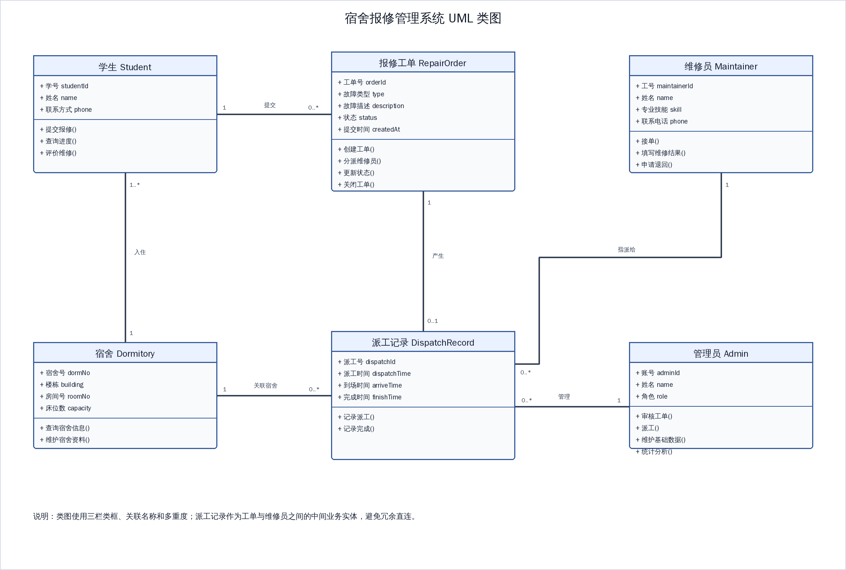
图 1 UML Class
3、分层数据流图（DFD）（10分）
顶层 DFD 将整个系统抽象为一个加工 P0，外部实体包括学生、管理员、维修员和后勤管理部门。
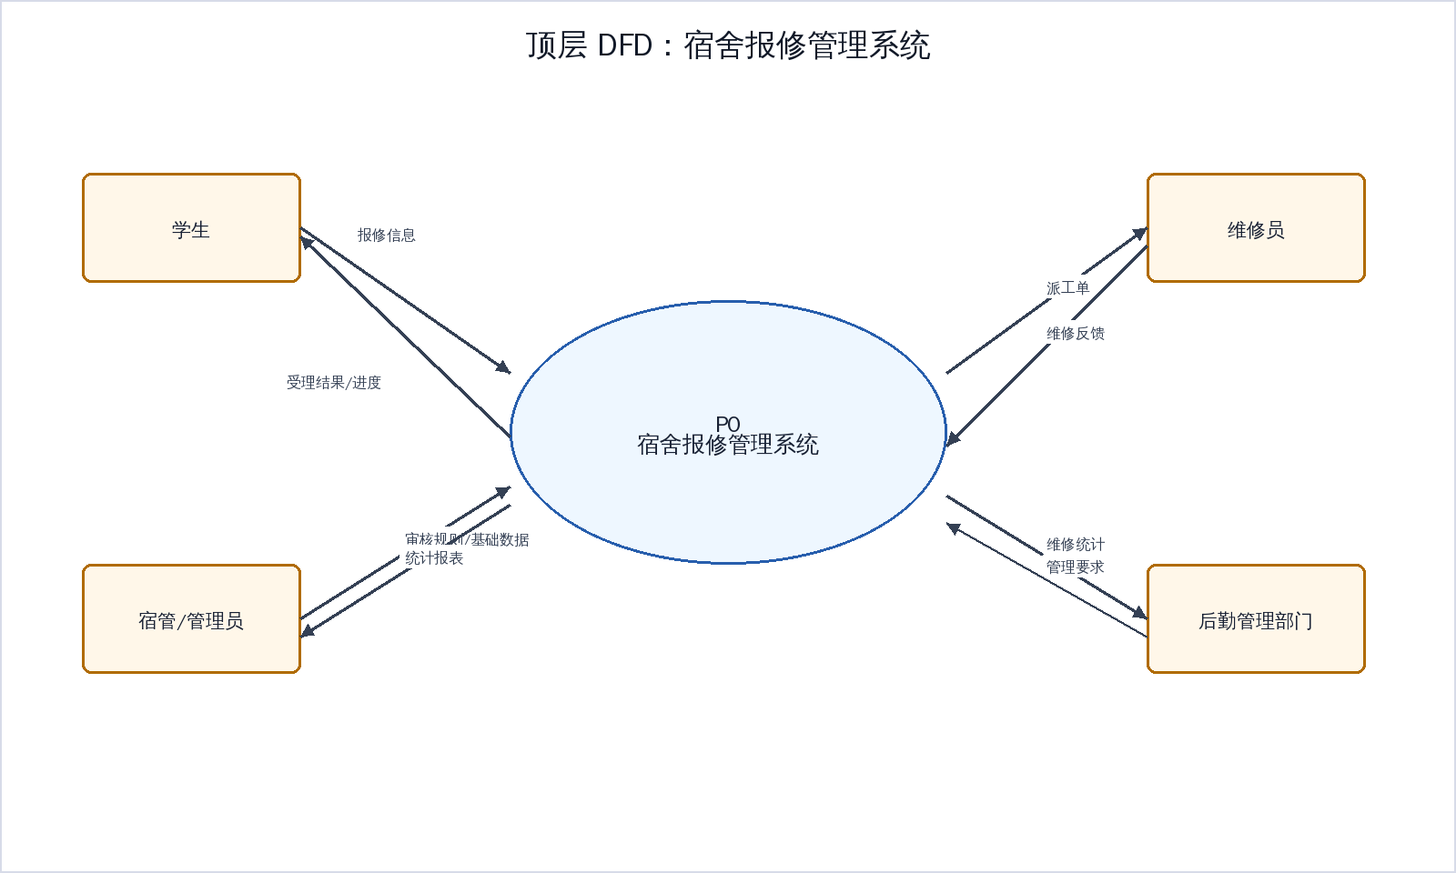
图 2 顶层 DFD
0 层 DFD 将 P0 分解为报修申请受理、工单审核、派工处理、维修反馈确认、统计查询五个加工，并设置学生/宿舍档案、报修工单库、派工/维修记录三个数据存储。
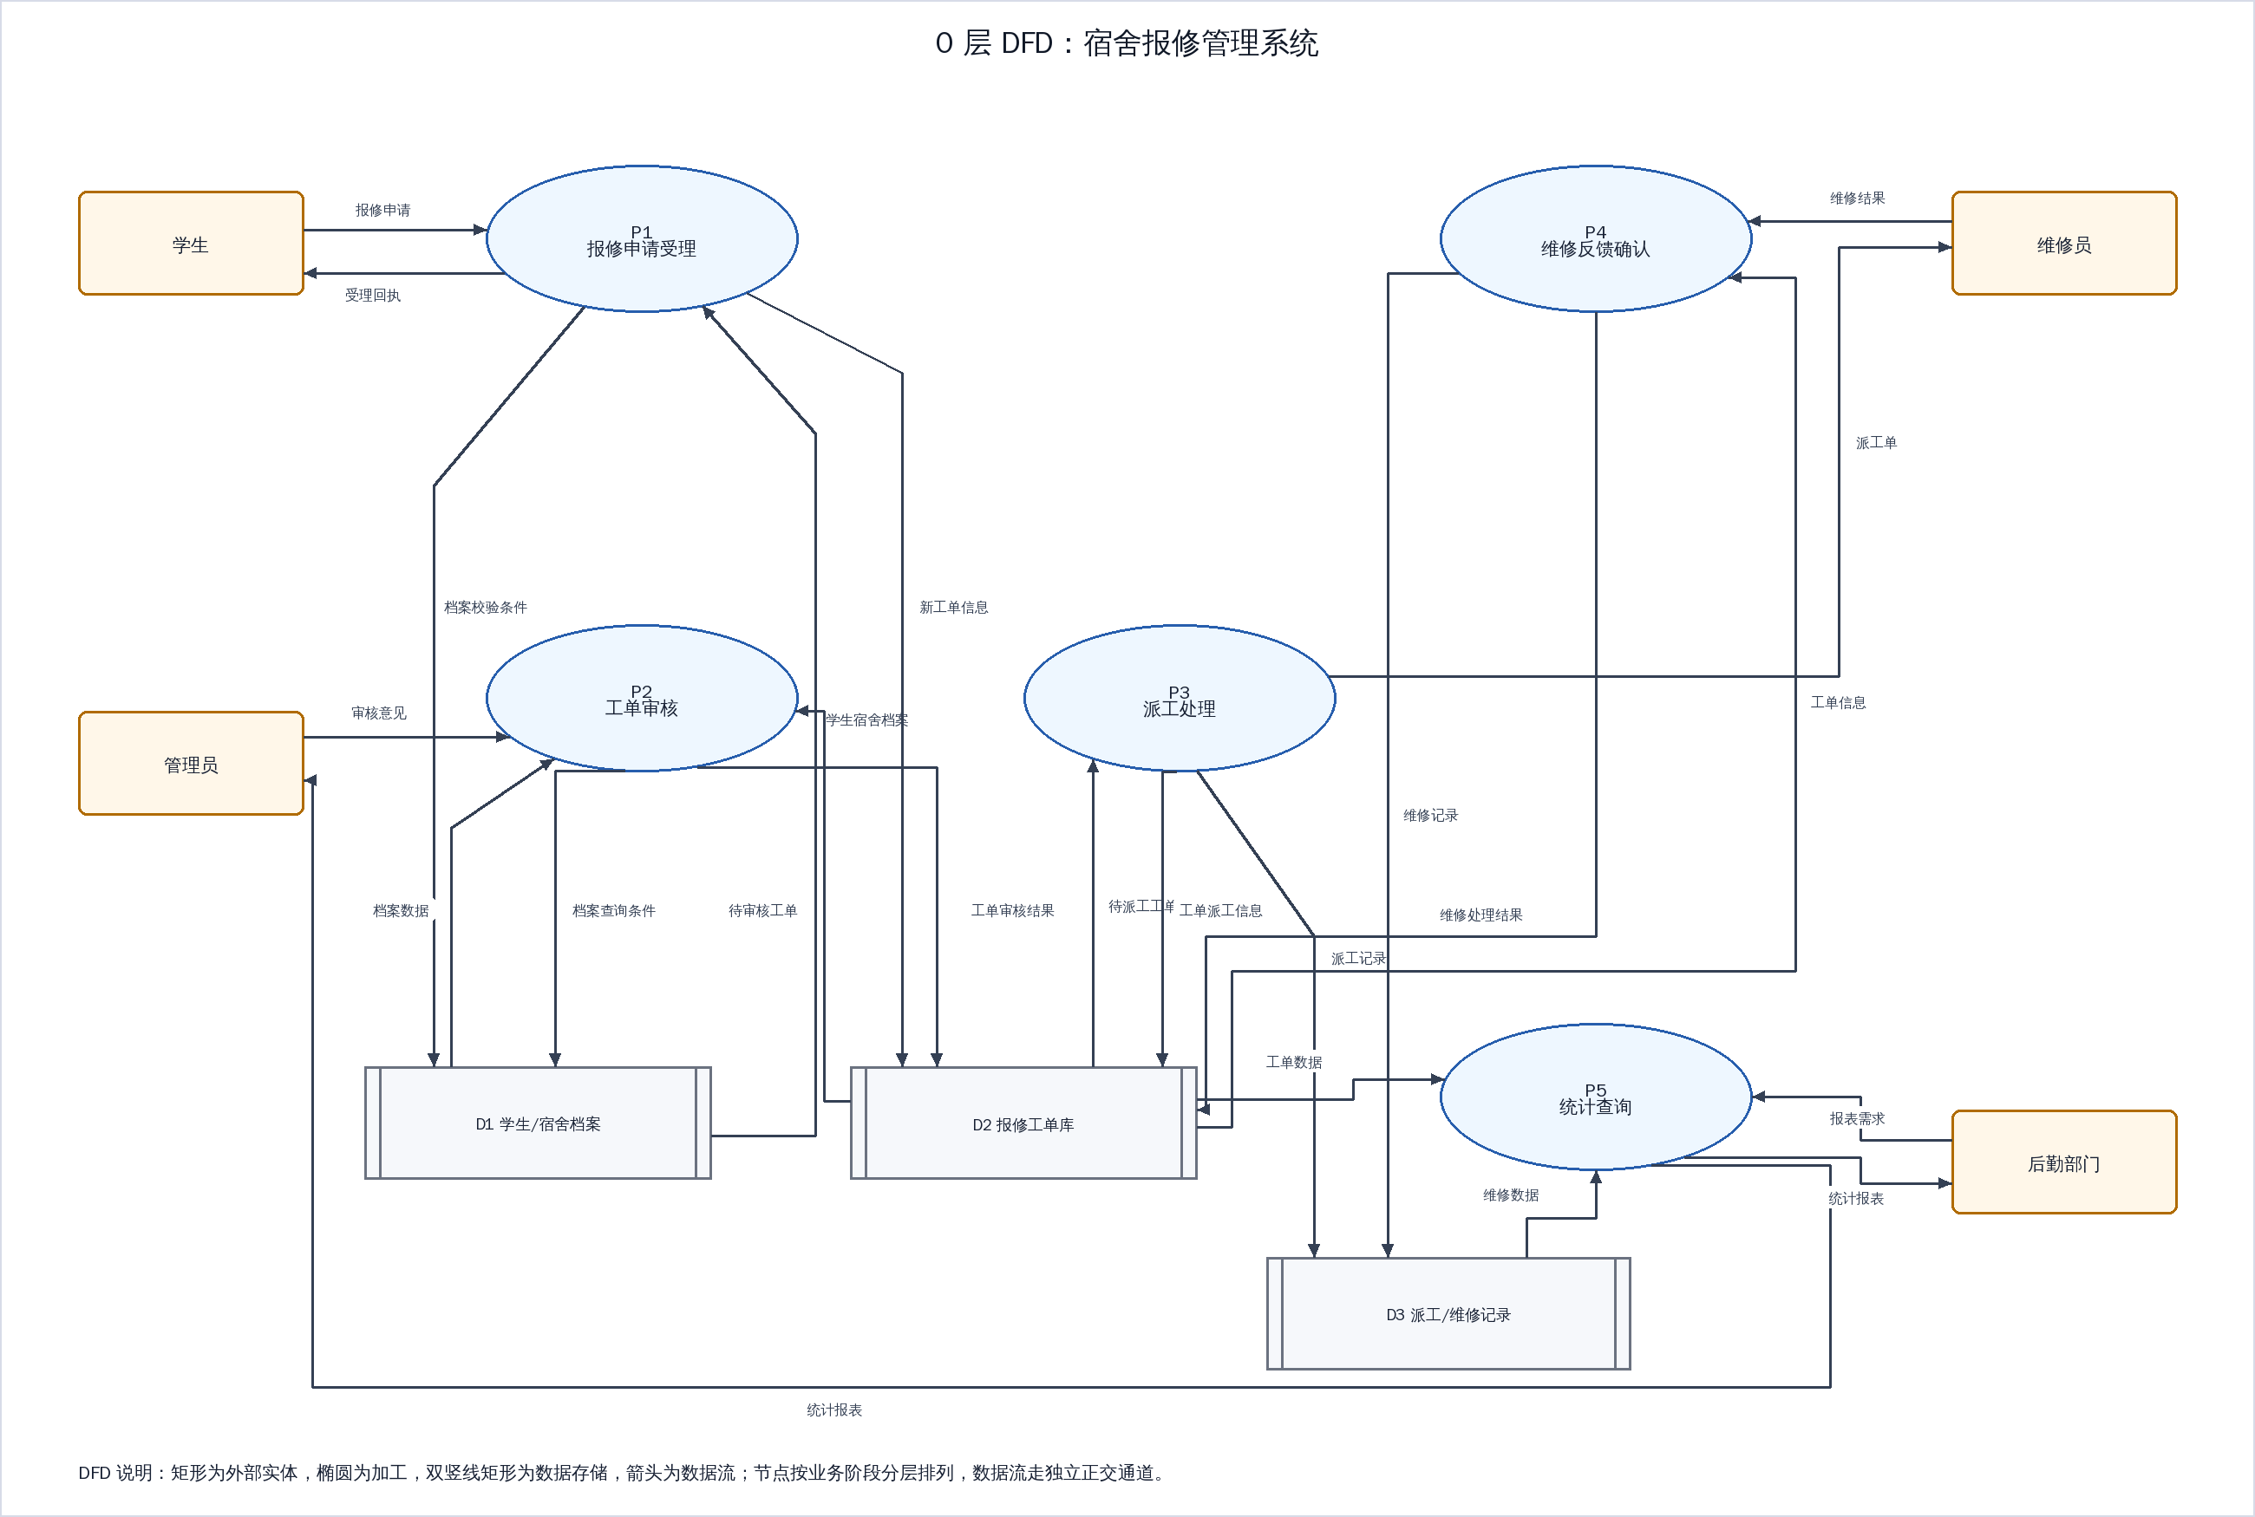
图 3 0层 DFD

4、核心业务实体状态图（4分）
核心业务实体选择“报修工单”。工单状态从待提交开始，经待审核、待派工、维修中、待确认，最终进入已完成状态。异常状态包括已驳回、已取消和返修。

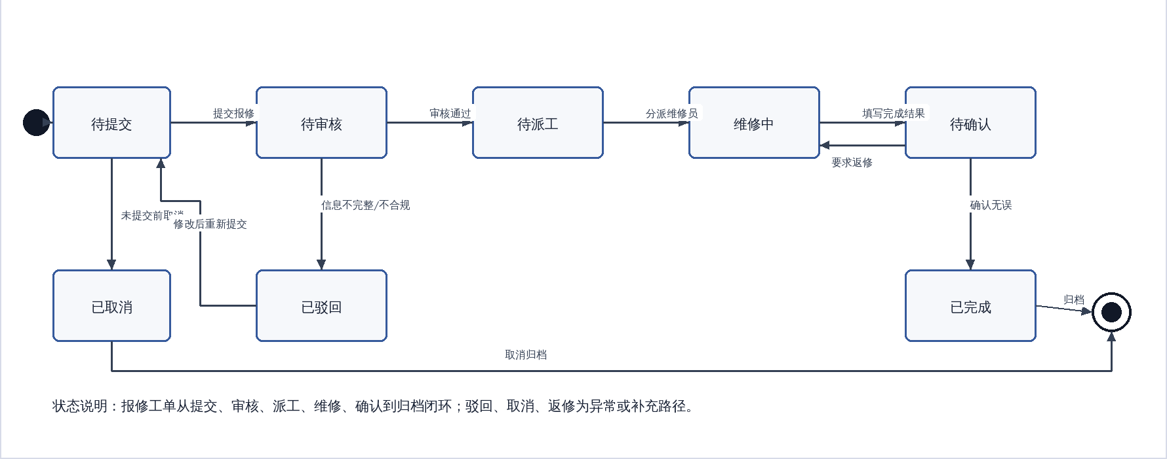
图 4 核心业务状态图

二、总体设计（15分）

1、DFD转换为系统结构图（15分）

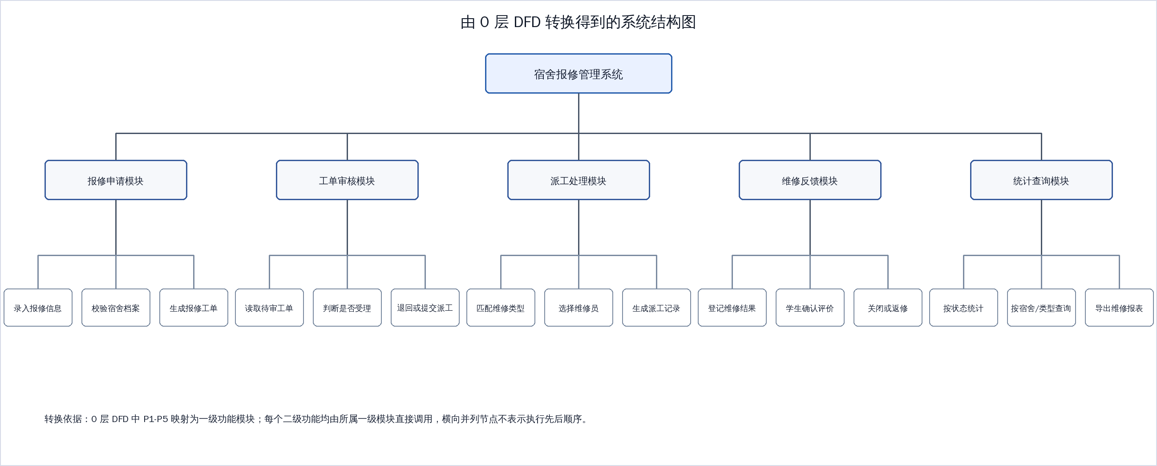
图 5 系统功能结构图

三、详细设计（15分）
详细设计选择两个包含分支与循环逻辑的模块。第一个模块为“报修申请受理模块”，使用程序流程图描述。该模块需要判断学生填写的信息是否完整、学生宿舍档案是否匹配，并循环检查附件格式和数量，最后根据故障类型设置紧急程度并生成工单。
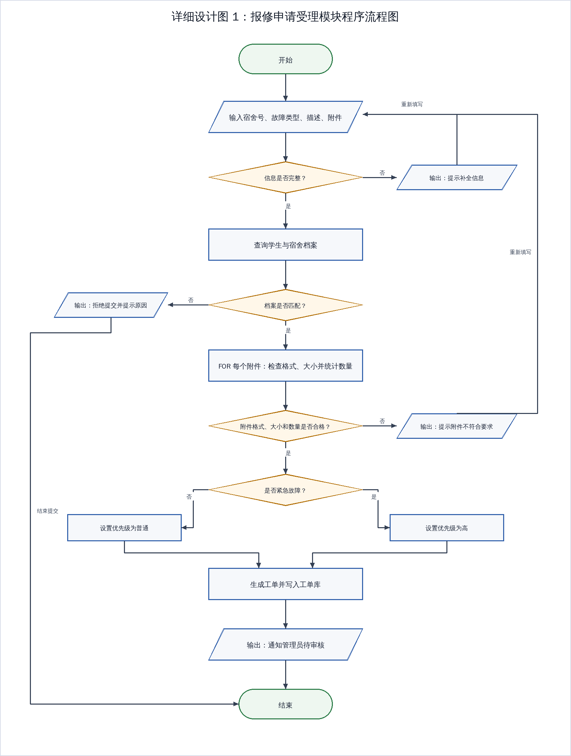
图 6 报修申请受理模块程序流程图
第二个模块为“派工处理模块”，使用 N-S 图描述。该模块先读取待派工工单并按紧急程度排序，然后对每一张工单循环处理；在循环体内根据故障类型筛选维修员，如果没有可派维修员，则工单进入待协调状态，否则选择当前负载最低的维修员并生成派工单。
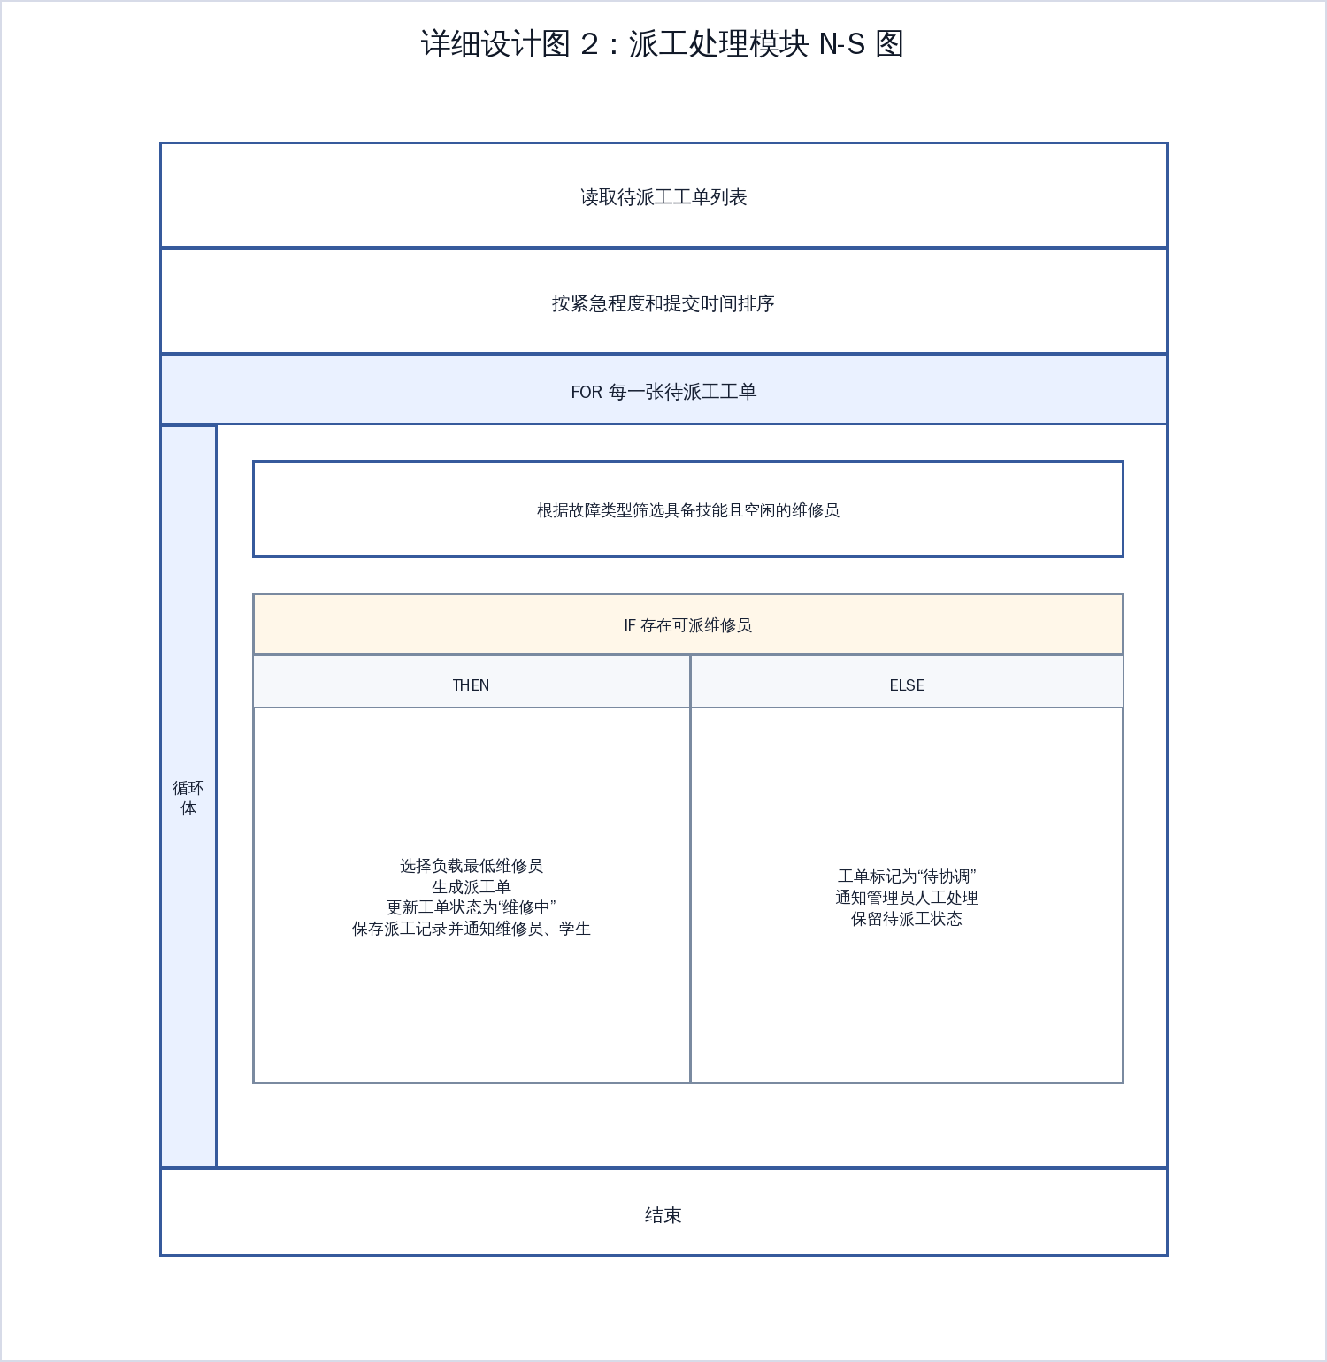
图 7 派工处理模块 N-S 图

四、程序编码（10分）

1、PDL伪代码或可运行代码（10分）
本节选择“报修申请受理模块”编写 PDL 伪代码。伪代码与第三部分程序流程图保持一致，包含输入校验、宿舍档案匹配、附件循环检查、紧急程度判断、工单生成和通知管理员等步骤。
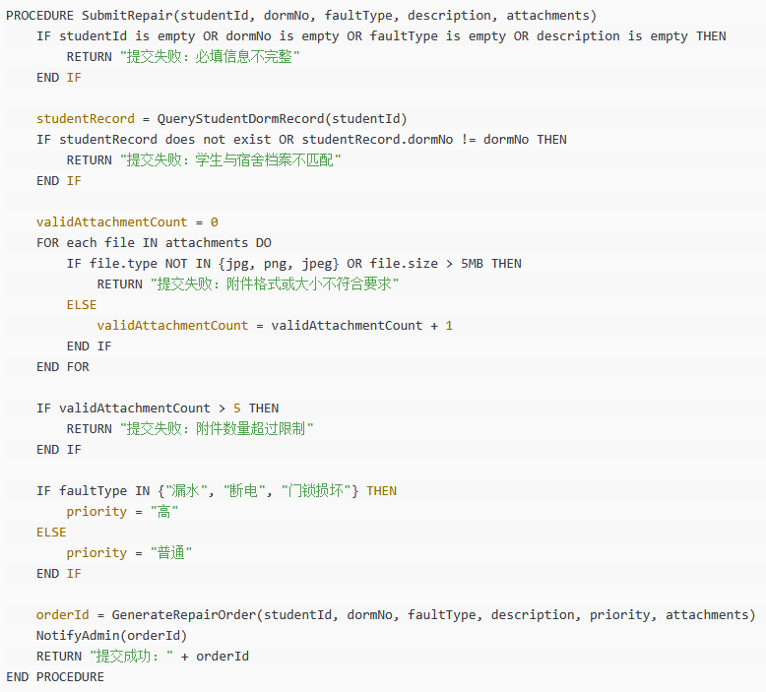

五、软件测试（30分）
测试对象选择“报修申请受理模块”。该模块包含嵌套分支和附件循环检查，适合同时进行白盒测试与黑盒测试。白盒测试依据 PDL 伪代码设计，重点覆盖语句覆盖、判定-条件覆盖、条件组合覆盖和独立路径覆盖；黑盒测试从用户输入角度进行等价类划分与边界值分析。
用例图覆盖系统主要参与者与核心用例，可直接作为系统测试和验收测试的功能依据。

1、白盒测试与黑盒测试（20分）
白盒测试以报修申请受理模块的 PDL 伪代码为依据。该模块的关键判定包括必填信息是否完整、学生宿舍档案是否匹配、附件是否合法、附件数量是否超限以及故障类型是否紧急。
（1）白盒测试（12分）：依据该功能的代码/伪代码，设计测试用例，
覆盖标准 | 测试用例 | 覆盖内容 | 预期结果
语句覆盖 | studentId=S001，  dormNo=3-502，  faultType=漏水，  description=卫生间漏水，  attachments=[a.jpg] | 执行完整成功路径，覆盖输入校验、档案查询、附件循环、紧急判断、生成工单、通知管理员 | 返回“提交成功：工单号”，工单优先级为高
判定-条件覆盖 | TC1：descriptio为空；  TC2：studentId=S001但dormNo=3-601；  TC3：附件类型为txt；  TC4：faultType=灯管损坏且附件合法 | 使必填项判定、档案匹配判定、附件合法判定、紧急故障判定的真假结果均至少出现一次 | TC1提示信息不完整；  TC2提示档案不匹配；  TC3提示附件不合法；  TC4提交成功且优先级普通
条件组合覆盖 | 必填项组合：学生号空/不空、宿舍号空/不空、类型空/不空、描述空/不空；附件组合：合法类型且≤5MB、非法类型、超5MB；故障类型组合：紧急/非紧急 | 覆盖关键复合条件的有效与无效组合，重点验证 OR 条件下任一必填项为空均拒绝提交 | 无效组合均被拒绝并给出对应提示；全部有效时进入后续处理
独立路径覆盖 | P1：信息不完整；  P2：档案不匹配；  P3：附件不合法；  P4：附件数量超过5；P5：紧急故障成功；  P6：普通故障成功 | 覆盖控制流图的主要独立路径，包括异常返回路径和两条成功路径 | 各路径返回与路径条件一致的结果，成功路径生成工单并通知管理员
（2）黑盒测试（8分）：对同一功能，分别设计
输入项 | 有效等价类 | 无效等价类 | 用例及预期结果
学生号 | 已存在且处于正常住宿状态的学生号 | 空值、不存在、已退宿学生号 | S001 有效；空值返回必填信息不完整；S999 返回档案不匹配
宿舍号 | 与学生档案一致的宿舍号 | 空值、格式错误、与学生不匹配 | 3-502 有效；A502 格式错误；3-601 档案不匹配
故障类型 | 系统允许的类型，如漏水、断电、门锁损坏、灯管损坏 | 空值、未定义类型 | 漏水成功进入高优先级；空值拒绝提交
故障描述 | 5 至 200 字  的明确描述 | 空值、少于5字、超过200字 | “卫生间水管持续漏水”有效；“坏了”提示描述过短
附件 | 0到5  个jpg/png/jpeg  且单个≤5MB | 超过5个、类型非法、单个超过5MB | 1个jpg有效；6个附件提示数量超限；txt提示类型非法
边界值分析包括一般性测试和健壮性测试，如下表所示。
边界对象 | 一般性边界测试 | 健壮性边界测试 | 预期结果
故障描述长度（5-200字） | 5、6、199、200字 | 4、201字 | 边界内接受，低于5或高于200拒绝
附件数量（0-5个） | 0、1、4、5个 | 6个 | 0至5个接受，6个拒绝
附件大小（≤5MB） | 4.99MB、5MB | 5.01MB | 不超过5MB接受，超过5MB拒绝
宿舍号格式 | 1-101、12-1208 | 空值、1#101、A-101 | 符合楼栋-房间格式接受，其余拒绝或提示格式错误

2、用例图设计（10分）
系统用例图包含学生、管理员、维修员、后勤部门四类参与者，覆盖报修、查询、审核、派工、维修反馈、统计导出等核心用例。
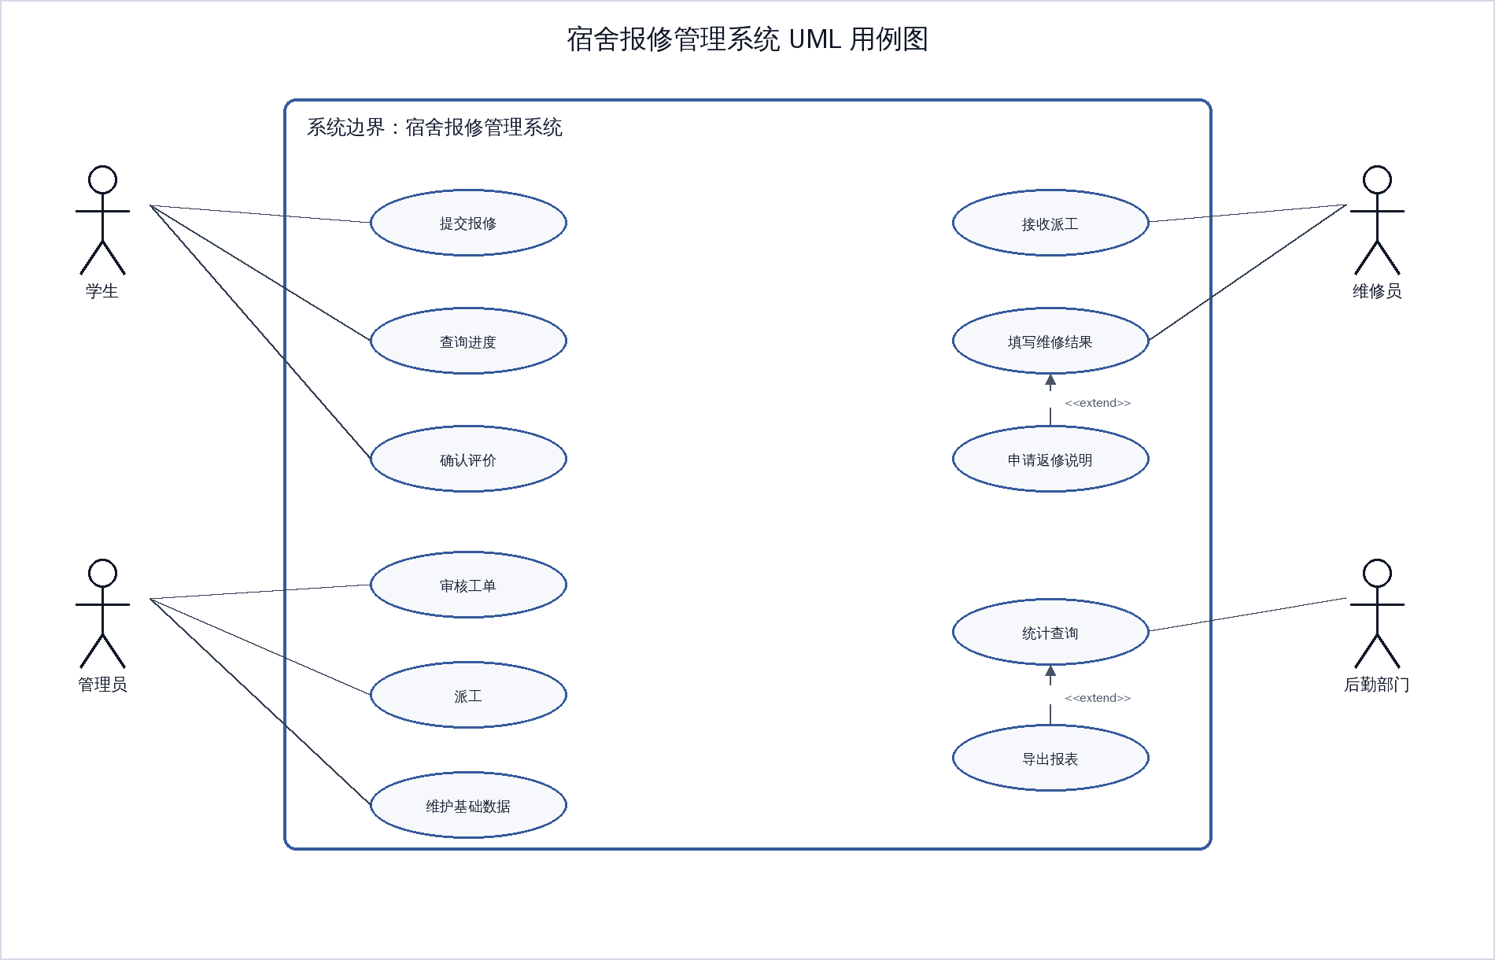
图 8 宿舍报修管理系统 UML 用例图

个人总结：
宿舍报修管理系统围绕报修工单形成完整业务闭环。需求分析中的类图、DFD 和状态图明确了系统对象、数据流和状态变化；总体设计将 0 层 DFD 转换为层次化功能结构；详细设计、PDL 伪代码和测试用例均围绕报修申请受理与派工处理展开，保证了前后设计内容的一致性。系统能够满足学生便捷报修、管理员规范派工、维修员及时反馈和后勤部门统计管理的基本需求。

通过本次宿舍报修管理系统的分析与设计，我进一步理解了软件工程各阶段之间的衔接关系。需求分析阶段明确系统边界和数据流，总体设计阶段完成模块划分，详细设计阶段细化关键模块逻辑，编码与测试阶段则验证设计是否可实现、是否前后一致。本次设计也让我认识到，图形规范、数据命名和测试用例之间必须保持一致，否则容易出现设计与实现脱节的问题。
学生签名： 
指导教师签字（签章）：